Шаблон отчёта по лабораторной работе 5

Простейший вариант

Абдуллахи Бахара

Содержание

# Цель работы

Приобретение практических навыков работы в Midnight Commander. Освоение инструкций языка ассемблера mov и int.

# Задание

5.3. Порядок выполнения лабораторной работы

1- Откройте Midnight Commander

user@dk4n31:~$ mc

открыл Midnight Commander

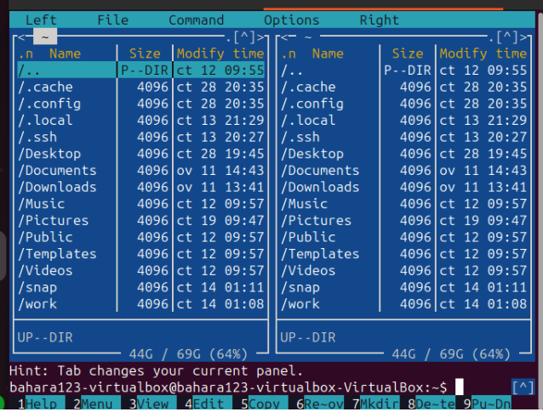

2- Пользуясь клавишами ↑ , ↓ и Enter перейдите в каталог ~/work/arch-pc созданный при выполнении лабораторной работы №4.

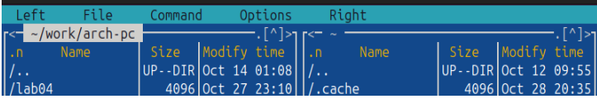3- С помощью функциональной клавиши F7 создайте папку lab05 и перейдите в созданный каталог.

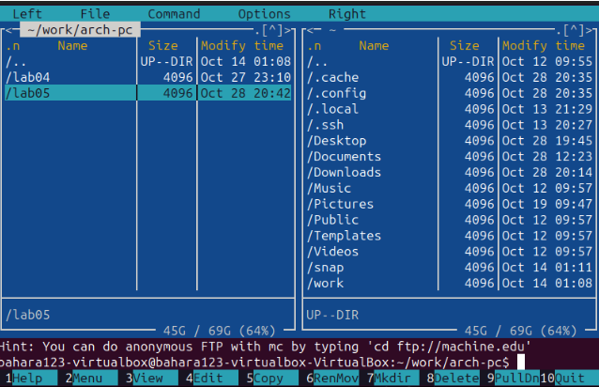4- Пользуясь строкой ввода и командой touch создайте файл lab5-1.asm.



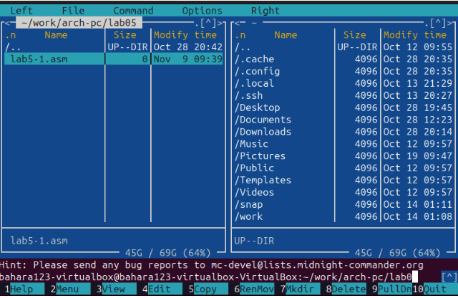5- С помощью функциональной клавиши F4 откроем файл lab5-1.asm для редактирова- ния во встроенном редакторе.

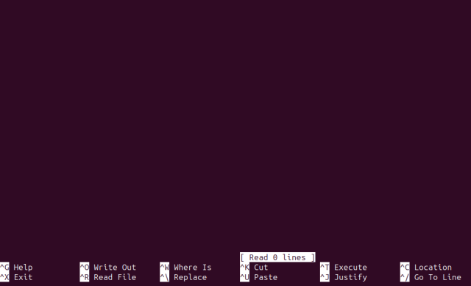

6- Введем текст программы из листинга, сохраним изменения и закроем файл

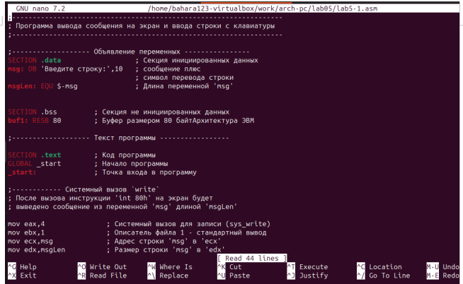7- С помощью функциональной клавиши F3 откройте файл lab5-1.asm для просмотра. Убедитесь, что файл содержит текст программы.

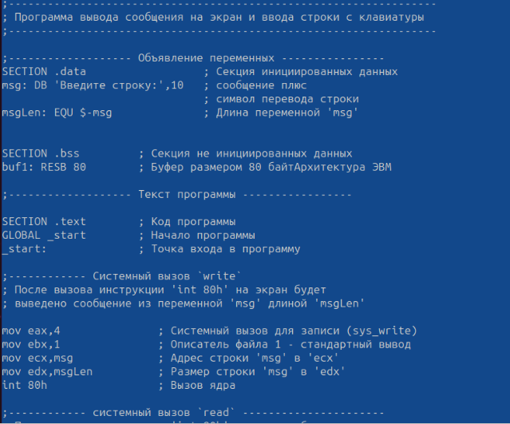

8- Оттранслируйте текст программы lab5-1.asm в объектный файл. Выполните компо- новку объектного файла и запустите получившийся исполняемый файл. Программа выводит строку ‘Введите строку:’ и ожидает ввода с клавиатуры. На запрос введите Ваши ФИО.

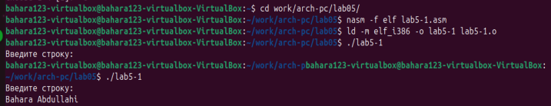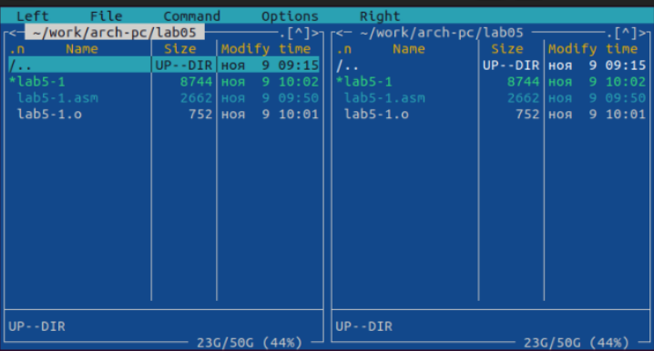 5.3.1. Подключение внешнего файла in_out.asm

9- Скачаем файл in_out.asm со страницы курса в ТУИС



10- С помощью функциональной клавиши F6 создал копию файла lab5-1.asm с именем lab5-2.asm. Выделил файл lab5-1.asm, нажмал клавишу F6 , ввел имя файла lab5-2.asm и нажмал клавишу Enter.

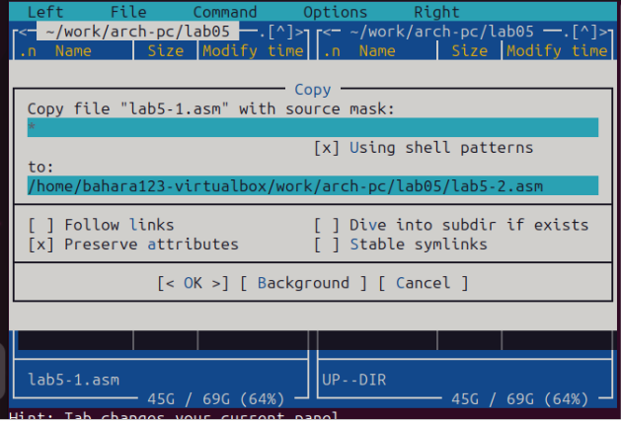11- Исправим текст программы в файле lab5-2.asm с использованием подпрограмм из внешнего файла in_out.asm (используйте подпрограммы sprintLF, sread и quit) в соответствии с листингом 5.2. Создайте исполняемый файл и проверьте его работу.

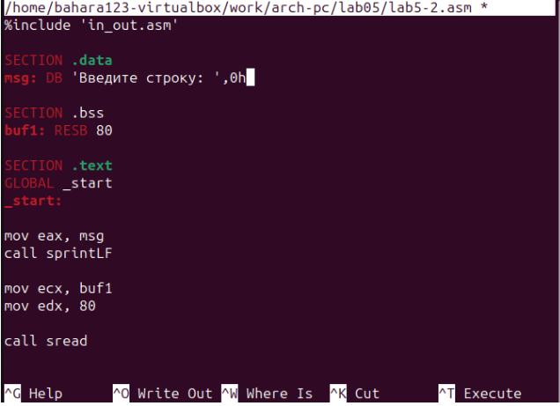

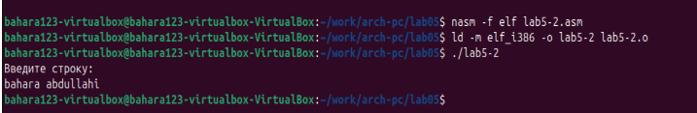12- В файле lab5-2.asm замените подпрограмму sprintLF на sprint. Создайте исполняе- мый файл и проверьте его работу. В чем разница? В файле lab5-2.asm заменим подпрограмму sprintLF на sprint. Со-здадим исполняемый файл и проверим его работу. Разница состоит в отступе после заранее написанной фразы и нашим вводом

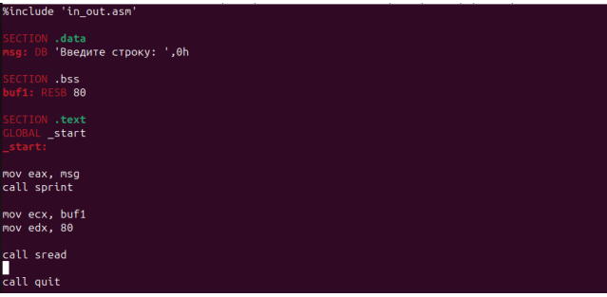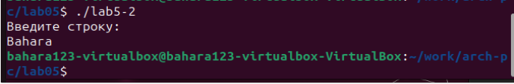 5.4. Задание для самостоятельной работы

1- Создайте копию файла lab5-1.asm. Внесите изменения в программу (без использова-ния внешнего файла in_out.asm), так чтобы она работала по следующему алгоритму:

• вывести приглашение типа “Введите строку:”;

• ввести строку с клавиатуры;

• вывести введённую строку на экран.

Создадим копию файла lab5-1.asm и назовем lab5-3.asm. Внесем изменения в программу (без использования внешнего файла in_out.asm), так чтобы она работала по определенному алгоритму

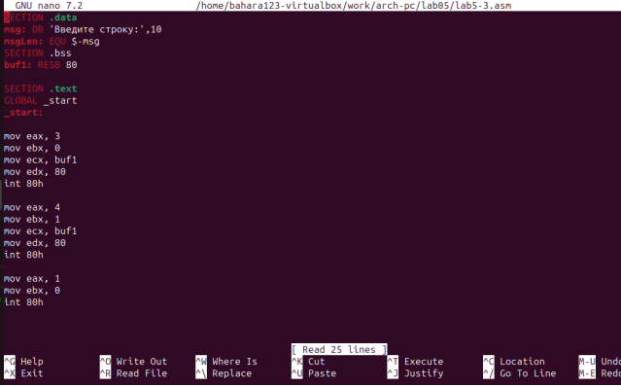2- Получите исполняемый файл и проверьте его работу. На приглашение ввести строку введите свою фамилию.

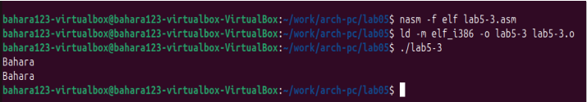

3- Создайте копию файла lab5-2.asm. Исправьте текст программы с использование под-программ из внешнего файла in_out.asm, так чтобы она работала по следующему алгоритму:

• вывести приглашение типа “Введите строку:”;

• ввести строку с клавиатуры;

• вывести введённую строку на экран.

Создадим копию файла lab5-2.asm и назовем lab5-4.asm. Исправим текст про- граммы с использование подпрограмм из внешнего файла in_out.asm, так чтобы она работала по заданному алгоритму.

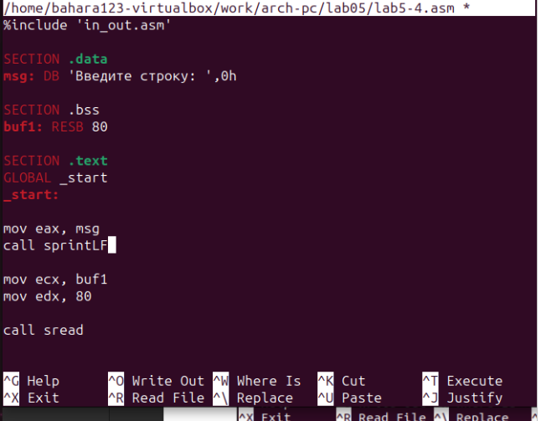4- Создайте исполняемый файл и проверьте его работу.

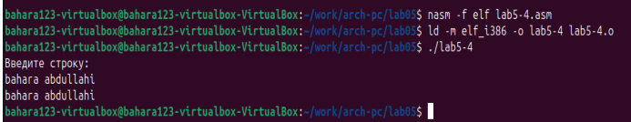

# Теоретическое введение

Здесь описываются теоретические аспекты, связанные с выполнением работы.

Например, в табл. @tbl:std-dir приведено краткое описание стандартных каталогов Unix.

Описание некоторых каталогов файловой системы GNU Linux {#tbl:std-dir}

| Имя каталога | Описание каталога |
| --- | --- |
| / | Корневая директория, содержащая всю файловую |
| /bin | Основные системные утилиты, необходимые как в однопользовательском режиме, так и при обычной работе всем пользователям |
| /etc | Общесистемные конфигурационные файлы и файлы конфигурации установленных программ |
| /home | Содержит домашние директории пользователей, которые, в свою очередь, содержат персональные настройки и данные пользователя |
| /media | Точки монтирования для сменных носителей |
| /root | Домашняя директория пользователя root |
| /tmp | Временные файлы |
| /usr | Вторичная иерархия для данных пользователя |

Более подробно об Unix см. в [@gnu-doc:bash;@newham:2005:bash;@zarrelli:2017:bash;@robbins:2013:bash;@tannenbaum:arch-pc:ru;@tannenbaum:modern-os:ru].

# Выполнение лабораторной работы

5.3. Порядок выполнения лабораторной работы

1- Откройте Midnight Commander

user@dk4n31:~$ mc

открыл Midnight Commander

2- Пользуясь клавишами ↑ , ↓ и Enter перейдите в каталог ~/work/arch-pc созданный при выполнении лабораторной работы №4.

3- С помощью функциональной клавиши F7 создайте папку lab05 и перейдите в созданный каталог.

4- Пользуясь строкой ввода и командой touch создайте файл lab5-1.asm.

5- С помощью функциональной клавиши F4 откроем файл lab5-1.asm для редактирова- ния во встроенном редакторе.

6- Введем текст программы из листинга, сохраним изменения и закроем файл

7- С помощью функциональной клавиши F3 откройте файл lab5-1.asm для просмотра. Убедитесь, что файл содержит текст программы.

8- Оттранслируйте текст программы lab5-1.asm в объектный файл. Выполните компо- новку объектного файла и запустите получившийся исполняемый файл. Программа выводит строку ‘Введите строку:’ и ожидает ввода с клавиатуры. На запрос введите Ваши ФИО.

5.3.1. Подключение внешнего файла in_out.asm

9- Скачаем файл in_out.asm со страницы курса в ТУИС

10- С помощью функциональной клавиши F6 создал копию файла lab5-1.asm с именем lab5-2.asm. Выделил файл lab5-1.asm, нажмал клавишу F6 , ввел имя файла lab5-2.asm и нажмал клавишу Enter.

11- Исправим текст программы в файле lab5-2.asm с использованием подпрограмм из внешнего файла in_out.asm (используйте подпрограммы sprintLF, sread и quit) в соответствии с листингом 5.2. Создайте исполняемый файл и проверьте его работу.

12- В файле lab5-2.asm замените подпрограмму sprintLF на sprint. Создайте исполняе- мый файл и проверьте его работу. В чем разница? В файле lab5-2.asm заменим подпрограмму sprintLF на sprint. Со-здадим исполняемый файл и проверим его работу. Разница состоит в отступе после заранее написанной фразы и нашим вводом

5.4. Задание для самостоятельной работы

1- Создайте копию файла lab5-1.asm. Внесите изменения в программу (без использова-ния внешнего файла in_out.asm), так чтобы она работала по следующему алгоритму:

• вывести приглашение типа “Введите строку:”;

• ввести строку с клавиатуры;

• вывести введённую строку на экран.

Создадим копию файла lab5-1.asm и назовем lab5-3.asm. Внесем изменения в программу (без использования внешнего файла in_out.asm), так чтобы она работала по определенному алгоритму

2- Получите исполняемый файл и проверьте его работу. На приглашение ввести строку введите свою фамилию.

3- Создайте копию файла lab5-2.asm. Исправьте текст программы с использование под-программ из внешнего файла in_out.asm, так чтобы она работала по следующему алгоритму:

• вывести приглашение типа “Введите строку:”;

• ввести строку с клавиатуры;

• вывести введённую строку на экран.

Создадим копию файла lab5-2.asm и назовем lab5-4.asm. Исправим текст про- граммы с использование подпрограмм из внешнего файла in_out.asm, так чтобы она работала по заданному алгоритму.

4- Создайте исполняемый файл и проверьте его работу.

# Выводы

Здесь кратко описываются итоги проделанной работы.

# Список литературы